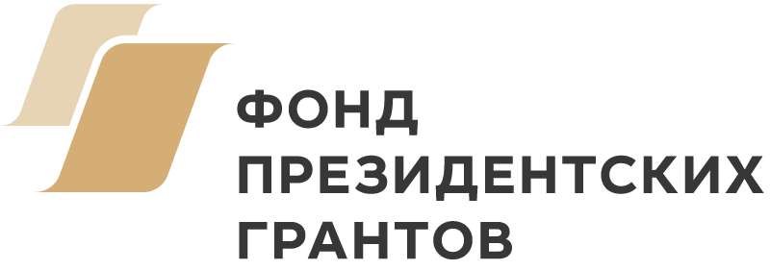
Выбери свой ориентир!

Победитель конкурса Президентских грантов 2017 года.

Основная идея проекта: создание условий для раскрытия способностей каждого ребенка, воспитание патриотичного гражданина, ведущего здоровый образ жизни, готового к жизни в высокотехнологичном мире.
Цель: пропаганда здорового образа жизни посредством привлечения детей и подростков к спортивному ориентированию через реализацию комплекса мероприятий физкультурно-массового и образовательного характера.
Задачи:
Создание материально-технических условий для реализации проекта.
Оказание организационно-методической поддержки школам в реализации проекта.
Создание механизма социального партнерства образовательных организаций и общественных структур по формированию у детей и подростков здорового образа жизни
Обеспечение информационного сопровождения мероприятий проекта.
Привлечение детей и подростков к здоровому образу жизни.
Целевая аудитория:
Дети и подростки в возрасте 11-18 лет, обучающиеся в сельских образовательных организациях Республики Марий Эл.
Ожидаемые результаты:
Воспитание у подрастающего поколения стремления вести здоровый образ жизни.
Рост уровня мотивации школьников к занятиям физической культурой и спортом.
Создание механизма социального партнёрства образовательных организаций и общественных структур по развитию детского ориентирования.
Механизм реализации проекта:
Проект будет реализован через проведение на базе сельских школ Республики Марий Эл спортивно-образовательных состязаний, каждое из которых включает два этапа:
Образовательный: участники выбирают правильные ответы из предложенных вариантов на вопросы по школьным предметам и наносят на карту спортивного ориентирования свой маршрут, проходящий по контрольным пунктам.
Практический: участники ищут на пришкольном участке контрольные пункты, при этом, длина дистанции зависит от правильности выбранных ответов (ориентиров).
Привлекательность проекта заключается в его доступности и безопасности.
Протяженность дистанции до 2 км.
Тестирование знаний школьной программы в игровой форме позволит эффективно интегрировать учебный материал в спортивное состязание.
По итогам мероприятий подводятся итоги в нескольких номинациях.
Для реализации проекта планируется:
Обеспечить картографическим материалом пришкольные участки сельских школ.
Приобрести современное оборудование, позволяющее оперативно подводить итоги и публиковать их в сети интернет в реальном времени.
Обучить педагогов новым формам работы.
Подготовить волонтеров для проведения физкультурно-оздоровительных мероприятий.
Сроки реализации проекта: 01.03.2018 – 31.10.2018 г.
Организация исполнитель проекта: Федерация спортивного ориентирования и спортивного туризма Республики Марий Эл.

